Práctica 3

No es necesario crear el archivo .gitignore ya que angular lo crea por defecto

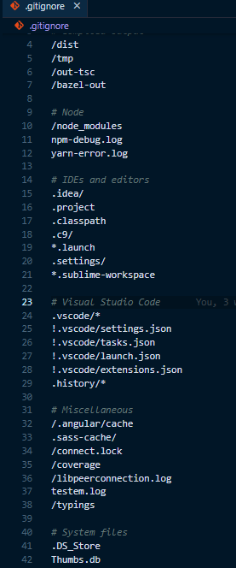

git init

git status

git add .

git commit -m "primer commit"

git branch -M main

git remote add origin <https://github.com/FatimaRuiz123/unidad2_Practica3_RuizFatima.git>

git push -u origin main

<https://stackblitz.com/github/FatimaRuiz123/unidad2_Practica3_RuizFatima?file=src%2Fapp%2Fmaterial.module.ts,src%2Fapp%2Fpages%2Fauth%2Flogin%2Flogin.module.ts>